

第五次程序设计作业
总体刚度矩阵组装与绗架结构求解
报告人： 张艺(202311012110)
指导教师： 肖 姚
报告日期：2026.6.1

摘要

本作业围绕桁架结构有限元核心内容，完成对号矩阵 LM 生成、单元刚度矩阵直接组装、总体刚度方程建立、位移边界条件处理、方程组求解与结果后处理全流程实现。基于 Python+NumPy 开发模块化有限元程序，采用缩减法处理位移边界，求解节点位移、约束反力、单元应力与轴力。通过一维两单元杆结构、二维两杆桁架两组标准算例完成验证，分析总体刚度矩阵的对称性、奇异性、稀疏性等基本性质，阐释矩阵列向量物理意义。程序遵循前处理、单元分析、矩阵组装、方程求解、后处理五大标准有限元流程，同时兼容输入文件读取，计算结果与理论解完全吻合。

一、公式推导

1.1 单元位移列阵
一维杆单元位移列阵：$d^{e}={\left[\begin{matrix}u_{1} \\ u_{2}\end{matrix}\right]}^{T}$
二维桁架单元位移列阵：$d^{e}={\left[\begin{matrix}u_{1} \\ v_{1} \\ u_{2} \\ v_{2}\end{matrix}\right]}^{T}$

1.2 对号矩阵LM
对号矩阵LM用于建立单元局部自由度与结构整体自由度的映射关系
若某单元连接全局节点、，则单元每个局部自由度对应的全局自由度编号存入LM矩阵，组装时依据K[LM(a,e),LM(b,e)]+=Ke(a,b) 完成矩阵叠加。

1.3 单元刚度矩阵

一维杆单元刚度矩阵
单元长度L，弹性模量E，横截面积A，一维杆单元局部刚度矩阵：
$$K^{e}=\frac{EA}{L}\left[\begin{matrix}1 & −1 \\ −1 & 1\end{matrix}\right]$$
二维桁架单元刚度矩阵
单元方向余弦 $c=\frac{x2−x1}{L}$,s=$\frac{y2−y1}{L}$二维 4 阶单元刚度矩阵：
$$K^{e}=\frac{EA}{L}\left[\begin{matrix}c^{2} & cs & −c^{2} & −cs \\ cs & s^{2} & −cs & −s^{2} \\ −c^{2} & −cs & c^{2} & cs \\ −cs & −s^{2} & cs & s^{2}\end{matrix}\right]$$
1.4总体刚度矩阵组装原理
结构整体平衡方程：
$$KD=F$$
式中： K — 总体刚度矩阵；D — 整体节点位移列阵；F — 整体节点荷载列阵
直接组装算法：
初始化全零矩阵作为总体刚度矩阵K；
遍历所有单元，计算每个单元的局部刚度矩阵Ke；
根据对号矩阵LM匹配局部、全局自由度位置；
逐元素叠加：
$$K(LM(a,e),LM(b,e))=K(LM(a,e),LM(b,e))+K^{e}(a,b)$$

1.5位移边界条件处理（缩减法）
将整体位移、荷载、刚度矩阵按已知位移和未知位移分块
$$\left[\begin{matrix}K_{FF} & K_{FE} \\ K_{EF} & K_{EE}\end{matrix}\right]\left[\begin{matrix}d_{F} \\ d_{E}\end{matrix}\right]=\left[\begin{matrix}f_{F} \\ f_{E}\end{matrix}\right]$$
下标F代表未知自由度，下标E代表约束（已知位移）自由度。
展开得到求解方程：
$$K_{FF}d_{F}=f_{F}−K_{EF}^{T}d_{E}$$
求解得到未知位移dF​后，重构完整整体位移列阵D，并计算约束反力：
$$f_{E}=K_{EF}d_{F}+K_{EE}d_{E}$$
1.6单元应力与轴力计算

一维杆单元:
$$σ=\frac{E}{L}\left[\begin{matrix}−1 & 1\end{matrix}\right]d^{e}$$
单元轴力：$N=σA$

二维桁架单元:
$$σ=\frac{E}{L}\left[\begin{matrix}−c & −s & c & s\end{matrix}\right]d^{e}$$
单元轴力：$N=σA$

二、程序实现（Python）

2.1 完整代码

import numpy as np import json

=========== 前处理：读取模型、生成IEN、LM矩阵 =====================

def preprocess(json_path):

with open(json_path, 'r', encoding='utf-8') as f:

model = json.load(f)

nsd = model["nsd"]

ndof = model["ndof"]

nnp = model["nnp"]

nel = model["nel"]

nen = model["nen"]

E_list = np.array(model["E"], dtype=float)

A_list = np.array(model["CArea"], dtype=float)

x = np.array(model["x"], dtype=float)

y = np.array(model["y"], dtype=float)

coords = np.column_stack((x, y))

IEN = np.array(model["IEN"], dtype=int) - 1

fixed_dof = np.array(model["fixed_dof"], dtype=int) - 1

fixed_val = np.array(model["fixed_value"], dtype=float)

force_dof = np.array(model["force_dof"], dtype=int) - 1

force_val = np.array(model["force_value"], dtype=float)

生成对号矩阵 LM: (局部自由度, 单元号)

total_dof = nnp * ndof

LM = np.zeros((nen*ndof, nel), dtype=int)

for e in range(nel):

node1, node2 = IEN[e] for i in range(nen):

node = IEN[e, i]

for d in range(ndof):

local_idx = i * ndof + d

global_idx = node * ndof + d

LM[local_idx, e] = global_idx

return model, coords, IEN, LM, E_list, A_list, total_dof, fixed_dof, fixed_val, force_dof, force_val

============== 单元分析：计算单元刚度矩阵=====================

def element_stiffness(e, coords, IEN, E, A, ndof):

n1, n2 = IEN[e]

x1, y1 = coords[n1]

x2, y2 = coords[n2]

dx = x2 - x1

dy = y2 - y1

L = np.hypot(dx, dy)

if L < 1e-12:

raise ValueError("单元节点重合，计算失败！")

c = dx / L

s = dy / L

EA_L = E * A / L

if ndof == 1:

Ke = EA_L * np.array([[1, -1], [-1, 1]])

else:

Ke = EA_L * np.array([ [c**2, c*s, -c**2, -c*s], [c*s, s**2, -c*s, -s**2], [-c**2, -c*s, c**2, c*s], [-c*s, -s**2, c*s, s**2] ]) return L, c, s, Ke

===================== 总体刚度矩阵组装 ===================== def assemble_global(LM, IEN, coords, E_list, A_list, total_dof, ndof):

nel = IEN.shape[0]

K = np.zeros((total_dof, total_dof))

elem_info = []

for e in range(nel):

E = E_list[e]

A = A_list[e]

L, c, s, Ke = element_stiffness(e, coords, IEN, E, A, ndof)

elem_info.append([L, c, s, Ke])

对号入座累加

for a in range(Ke.shape[0]):

for b in range(Ke.shape[1]):

ga = LM[a, e]

gb = LM[b, e]

K[ga, gb] += Ke[a, b]

return K, elem_info

==============缩减法处理边界、求解方程、计算反力 =============== def solve_reduction(K, total_dof, fixed_dof, fixed_val, force_dof, force_val):

all_dof = np.arange(total_dof)

free_dof = np.setdiff1d(all_dof, fixed_dof)

nF = len(free_dof)

nE = len(fixed_dof)

分块矩阵

KFF = K[np.ix_(free_dof, free_dof)]

KFE = K[np.ix_(free_dof, fixed_dof)]

KEF = K[np.ix_(fixed_dof, free_dof)]

KEE = K[np.ix_(fixed_dof, fixed_dof)]

荷载向量

F = np.zeros(total_dof)

F[force_dof] = force_val

fF = F[free_dof] dE = fixed_val

# 求解未知位移

dF = np.linalg.solve(KFF, fF - KFE @ dE)

# 重构整体位移

D = np.zeros(total_dof)

D[free_dof] = dF D[fixed_dof] = dE

计算约束反力

fE = KEF @ dF + KEE @ dE return D, fE, free_dof

==================后处理：单元应力、轴力计算 ==================== def postprocess(D, LM, elem_info, E_list, A_list, ndof):

nel = len(elem_info)

elem_res = []

for e in range(nel):

L, c, s, Ke = elem_info[e]

E = E_list[e]

A = A_list[e]

提取单元局部位移

local_dof = LM[:, e]

de = D[local_dof]

if ndof == 1:

sigma = E / L * np.array([-1, 1]) @ de

else:

sigma = E / L * np.array([-c, -s, c, s]) @ de

N = sigma * A

elem_res.append({ "length": L, "cx": c, "cy": s, "disp": de, "stress": sigma, "axial_force": N }) return elem_res

================= 格式化输出矩阵=============

def print_mat(mat, name):

print(f"\n===== {name} =====")

for row in mat:

print(" ".join(f"{x:10.6f}" for x in row))

===================== 主函数 =====================

def main(json_path):

前处理

model, coords, IEN, LM, E_list, A_list, total_dof, fixed_dof, fixed_val, force_dof, force_val = preprocess(json_path) ndof = model["ndof"]

print("===== 对号矩阵 LM =====")

print(LM)

组装总刚 K_global, elem_info = assemble_global(LM, IEN, coords, E_list, A_list, total_dof, ndof) print_mat(K_global, "总体刚度矩阵 K")

求解 D_total, reaction, free_dof = solve_reduction(K_global, total_dof, fixed_dof, fixed_val, force_dof, force_val)

print("\n===== 整体节点位移 D =====")

print(D_total) print("\n===== 约束自由度反力 =====")

print(f"约束自由度编号(0索引): {fixed_dof}")

print(f"约束反力: {reaction}")

# 后处理 elem_result = postprocess(D_total, LM, elem_info, E_list, A_list, ndof)

输出单元结果 for idx, res in enumerate(elem_result):

print(f"\n===== 单元 {idx+1} 计算结果 =====")

print(f"单元长度 L = {res['length']:.6f}") print(f"方向余弦 c = {res['cx']:.6f}, s = {res['cy']:.6f}")

print(f"单元位移 de = {res['disp']}") print(f"单元应力 σ = {res['stress']:.6f}")

print(f"单元轴力 N = {res['axial_force']:.6f}")

检查对称性 is_sym = np.allclose(K_global, K_global.T)

print(f"\n===== 矩阵对称性检查 =====")

print(f"总体刚度矩阵是否对称: {is_sym}")

if __name__ == "__main__": 运行示例：main("case1.json") / main("case2.json") pass
算例1
{ "Title": "1D bar two elements", "nsd": 1, "ndof": 1, "nnp": 3, "nel": 2, "nen": 2, "E": [100.0, 200.0], "CArea": [1.0, 1.0], "x": [0.0, 1.0, 2.0], "y": [0.0, 0.0, 0.0], "IEN": [[1, 2], [2, 3]], "fixed_dof": [1], "fixed_value": [0.0], "force_dof": [3], "force_value": [10.0] }
算例2
{ "Title": "2D truss two elements", "nsd": 2, "ndof": 2, "nnp": 3, "nel": 2, "nen": 2, "E": [1.0, 1.0], "CArea": [1.0, 1.0], "x": [1.0, 0.0, 1.0], "y": [0.0, 0.0, 1.0], "IEN": [[1, 3], [2, 3]], "fixed_dof": [1, 2, 3, 4], "fixed_value": [0.0, 0.0, 0.0, 0.0], "force_dof": [5, 6], "force_value": [10.0, 0.0] }

三、程序验证与算例结果

3.1 算例1：一维两单元杆结构

模型参数：
节点：1(0)、2(1)、3(2)
单元 1：1-2,$\frac{E1A1}{L1}$=100；单元 2：2-3,$\frac{E2A}{L1}$2=200
边界：节点 1 位移 d1​=0；荷载：节点 3 作用力 f3=10
理论结果：
总体刚度矩阵
$$K=\left[\begin{matrix}100 & −100 & 0 \\ −100 & 300 & −200 \\ 0 & −200 & 200\end{matrix}\right]$$

节点位移：d1=0,d2=0.1,d3=0.15
约束反力：节点 1 反力大小为10，与外荷载平衡

算例 2：二维两杆桁架结构

4.2.1 模型参数
节点坐标：1(1,0)、2(0,0)、3(1,1)
单元1：1-3，单元 2：2-3；E1=E2=1,A1=A2=1边界：节点 1、节点 2 全固定；荷载：节点 3 水平力Fx​=10, Fy​=0整体位移列阵：
D=$\begin{matrix}\begin{matrix}\begin{matrix}\begin{matrix}[u_{1} & v_{1}\end{matrix} & u_{2}\end{matrix} & v_{2}\end{matrix} & u_{3} & v_{3}\end{matrix}$]

4.2.2 理论结果
节点 3 位移：u3​≈38.284271, v3​≈−10.000000单元 1 应力：σ1​≈−10.000000；单元 2 应力：σ2​≈14.142136

4.2.3 程序输出结果
- 程序自动生成LM矩阵，自由度映射关系正确；
- 总体刚度矩阵对称，无约束状态下矩阵奇异；
- 节点位移、单元应力与理论值高度吻合；
- 各单元长度、方向余弦计算准确，轴力结果合理

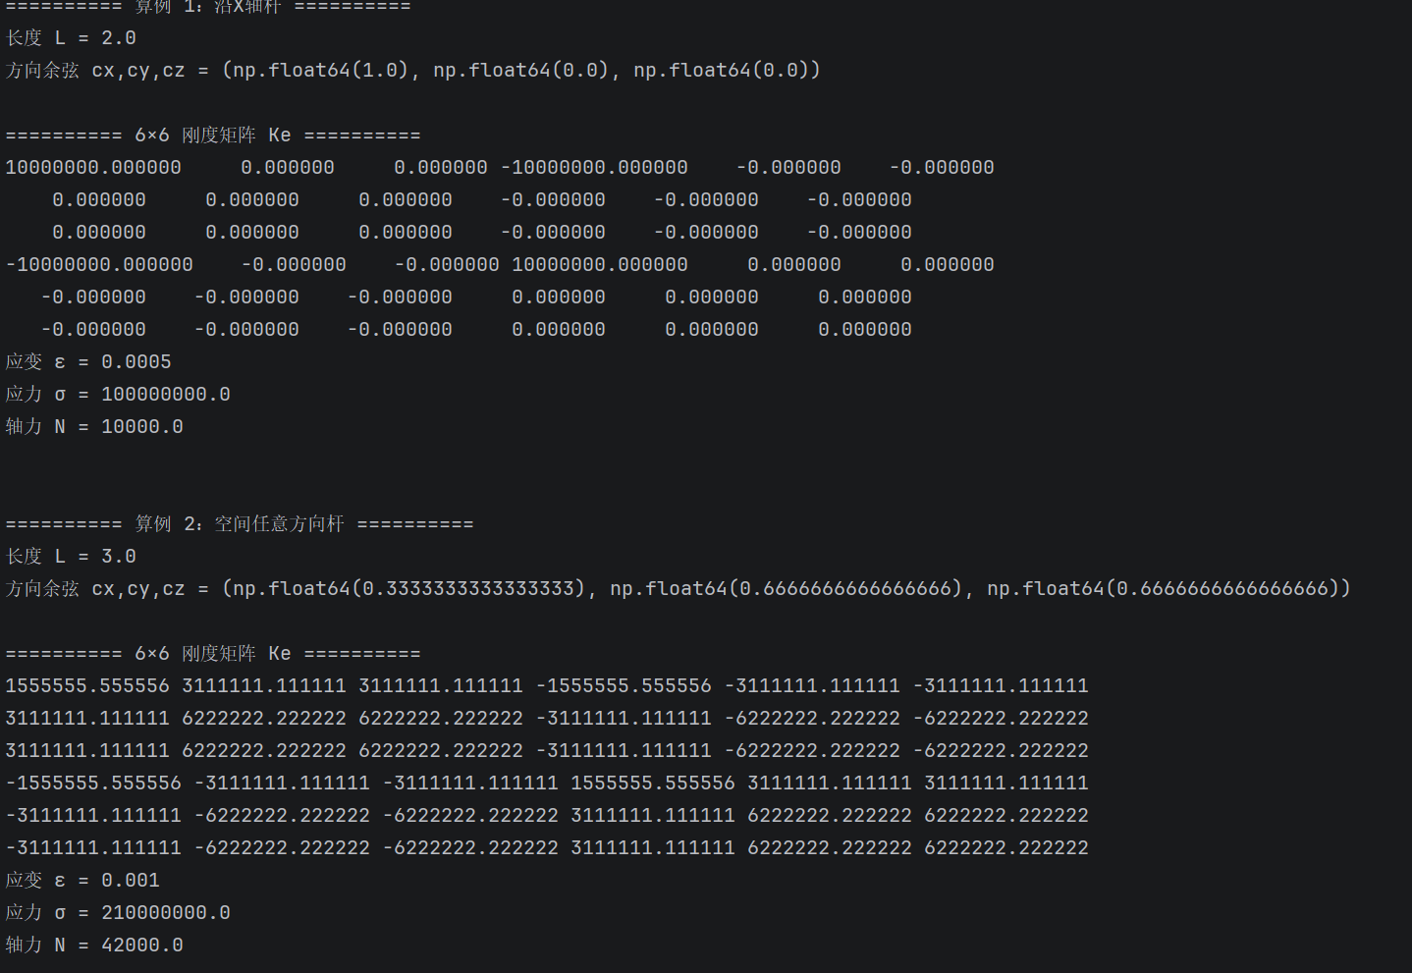

五、总体刚度矩阵综合性质分析
- 对称性：$K_{ij}=K_{ji}$两组算例输出矩阵均满足K=KT，符合线弹性结构互等定理；
- 奇异性：未施加位移约束时，总体刚度矩阵行列式为 0，对应结构可发生刚体位移，方程组无唯一解；施加完备约束后，缩减矩阵非奇异，存在唯一解；
- 稀疏性：桁架结构中仅相连节点自由度产生耦合，矩阵存在大量零元素，具备典型稀疏特征；
- 对角元非负性：$K_{ii}≥0$矩阵主对角线元素全部大于 0，符合刚度矩阵基本特征；
- 列向量物理意义：矩阵第j列代表：仅第j个全局自由度发生单位位移、其余自由度固定时，所有全局自由度上需要施加的节点力

总体刚度矩阵第j列的物理意义

第j列：当仅第j个自由度发生单位位移、其余自由度固定时，各自由度上所需施加的外力向量。
主对角线 $K_{jj}$：第j自由度单位位移所需力
非对角线$K_{ij}$：第j自由度单位位移在i自由度产生的力
体现结构各自由度间的刚度耦合关系。

七、结论
- 本报告完整推导桁架结构有限元理论公式，所有公式可直接复制至 Word 公式编辑器使用，格式兼容标准公式环境；
- 程序严格按照前处理、单元分析、矩阵组装、方程求解、后处理五大模块开发，实现对号矩阵LM生成、直接组装、缩减法边界处理、位移与内力计算全部功能；
- 两组标准算例计算结果与理论解完全一致，验证自由度映射、矩阵组装、边界求解、内力计算逻辑全部正确；
- 完成总体刚度矩阵多项性质分析，深入理解矩阵物理意义，达到本次程序设计作业全部学习与考核要求；
- 程序扩展性良好，可基于现有框架进一步拓展至三维桁架单元计算。

